**Abstração de Dados: Uma visão obtida da realidade**

**Como podemos organizar as informações para um sistema de Banco de Dados?**

**Abstração:** A visão, sem conceituação técnica, que obtemos na mente de qualquer realidade que observamos no mundo real.

**Esta abstração se dá em três níveis (Figura 2):**

**Nível de visão do usuário:** as partes do banco de dados que o usuário tem acesso de acordo com a necessidade individual de cada usuário ou grupo de usuários;

**Nível conceitual:** define quais os dados que estão armazenados e qual o relacionamento entre eles;

**Nível físico:** é o nível mais baixo de abstração, em que define efetivamente de que maneira os dados estão armazenados.

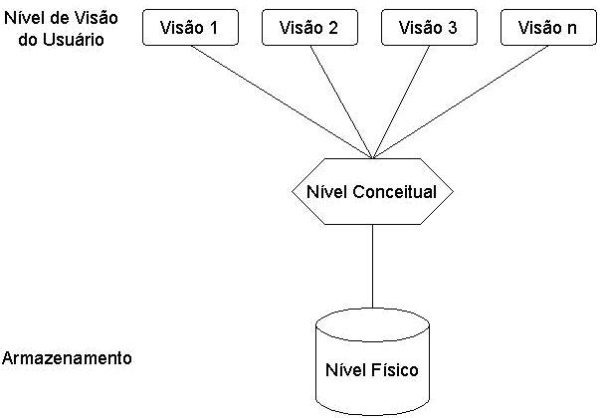

**Figura 2.** Níveis de abstração

**MER.**

Surgiu Onde? O quê significa? Você já ouviu falar? Para que serve isso? È de comer? Quem usa? É realmente importante?

Modelo Entidade Relacionamento.

•É um modelo de alto nível criado com o objetivo de representar a semântica associada aos dados do minimundo;

•Utilizado no modelo conceitual;

•É baseado em entidades, relacionamentos e atributos.

O esquema conceitual criado usando-se o MER é chamado Diagrama Entidade Relacionamento (DER).

**MER -** Conjunto de conceitos e elementos de modelagem que o projetista de banco de dados precisa conhecer.

**DER -** Resultado do processo de modelagem executado pelo projetista de banco de dados que conhece o MER.

Nesta atividade, vamos introduzir os conceitos sobre a Abstração no Nível Conceitual, os tipos de Entidades, Conjunto de valores e Atributos-Chaves assim como os Relacionamentos seus papéis e as Restrições Estruturais tudo de forma introdutória e básica, com a finalidade de apresentar estes conceitos de uma forma interativa entre aluno, professor e matéria.

**Atividade**

**Abstração de Dados: Modelo Conceitual da Universidade.**

Apresentar uma entidade como algo do mundo real que possui uma existência independente. Podendo ser um objeto Físico - uma pessoa, carro ou empregado - ou pode ser um objeto com existência conceitual - uma companhia, um trabalho ou um curso universitário.

Demonstrar que cada entidade Possui propriedades particulares (que chamamos de atributos) para descrevê-las e que os valores destes atributos que a descrevem ocupam um papel relevante no armazenamento na base de dados.

Representar o Modelo de Dados como um conjunto de conceitos que para ser usados para descrever a estrutura de uma base de dados. Os tipos de dados, relacionamentos e restrições pertinentes aos dados.

**Material**

* Um conjunto de cartões com os nomes das Entidades propostas para o cenário Universidade (ALUNO, MATRICULA, TURMA, PROFESSOR, CURSO, DISCIPLINA) no formato de um retângulo seguindo a notação de Peter Chein para serem expostos no Quadro.
* Outro conjunto de Cartões no formato de elipses seguindo a notação de Peter Chein para os Atributos das entidades (CPD, NOME, CPF, TELEFONE, E-MAIL, DATA_NASC, ENDERECO, COD_TURMA, COD_CURSO, HORARIO, COD_PROFESSOR, FORMAÇÃO, COD, COD_MATRICULA, ANO_SEMESTRE, COD-ALUNO, SITUAÇÃO, DCR_CURSO, COD_DISCIPLINA, DCR_DISCIPLINA entre outros) para também serem fixados aleatoriamente no quadro na área reservada para os atributos.
* E também um conjunto de Cartões no formato de Losangos (Peter Chein para Relacionamento) com as seguintes sugestões (POSSUI, INSCRITA, CONTÉM, MINISTRA, RESPONSÁVEL E CURSA entre outras) que também serão fixadas no quadro na área dos relacionamentos.
* Fita-crepe.

**Introdução**

Antes de iniciar a atividade propriamente dita será necessário uma introdução com os conceitos de Dados, Banco de dados tradicional, SGBD. Uma apresentação geral introdutória.

1. Começaremos a atividade dividindo o quadro em três partes: ENTIDADES, ATRIBUTOS e RELACIONAMENTOS dentro do cenário proposto da universidade;
2. Fixaremos nas respectivas áreas os cartões com os nomes das entidades, atributos e relacionamento, colocando de forma aleatória porém dentro de sua parte. Ex: Atributos fixados aleatoriamente dentro do espaço reservado para atributo e assim por diante.

**Discussão**

Perguntar para os alunos o quê aquilo representa para eles? Pode ser uma abstração para uma Universidade? Existe alguma relação entre os cartões? Quais os dados que podem estar presentes ali?

1. A turma será separada em grupos proporcional ao número de entidades que estão presas no quadro. Cada grupo assume o papel da respectiva Entidade.
2. Cada grupo por ordem de sorteio escolherá um atributo por vez, de acordo com o que acredita pertencer a sua entidade.

**Discussão**

Explicar os tipos de atributos. É um atributo Chave? É um atributo composto? Valorado? Qual o papel dos valores dos Atributos no armazenamento de dados? Quais entidades que compartilham os mesmos atributos?

1. Após a explicação das Entidades e dos atributos, chega a vez de escolherem as relações, e com qual grupo (entidade) irão se relacionar.
2. Executar os relacionamentos com as devidas restrições, indo de um grupo para outro.

Discussão

Qual Entidade (Grupo) se relaciona com qual? Qual o grau do tipo de relacionamento? Existem Entidades fracas? Tipos de Relacionamentos, binários, ternário. E as razões de Cardinalidade nas relações.